Big Data / Lab05

Team Kappa

Weidele, prüll, tomondy, bauer

2021

# HDInsight cluster

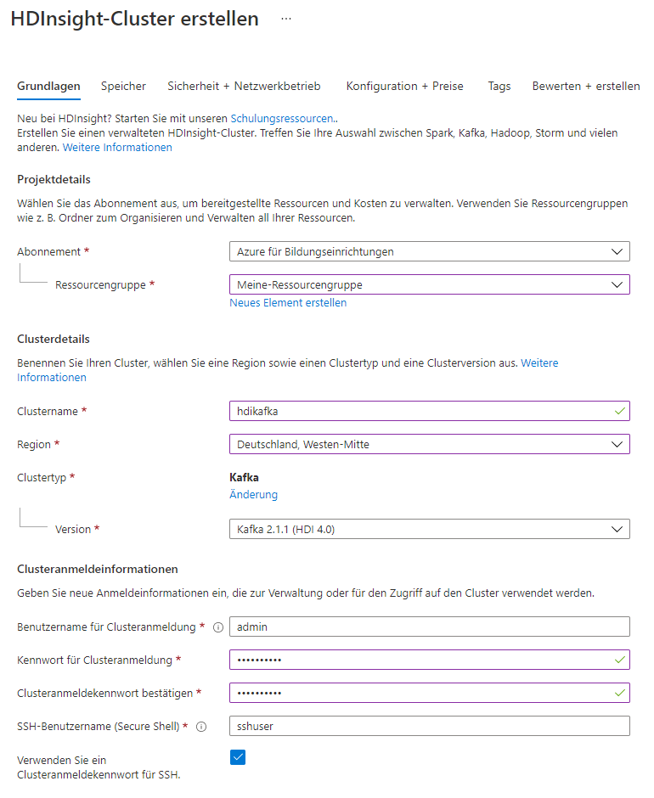

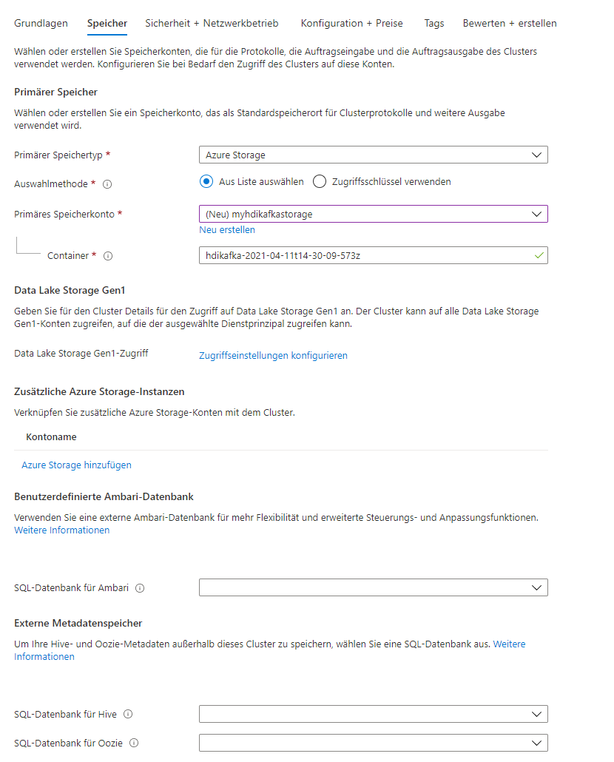

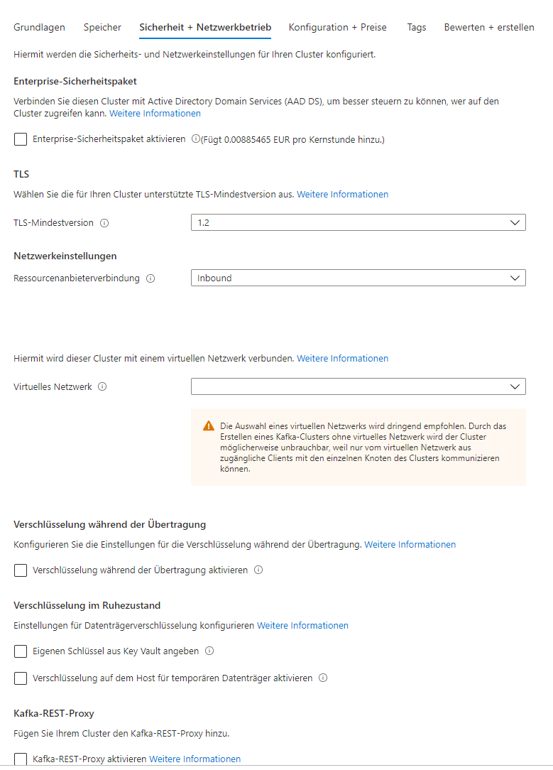

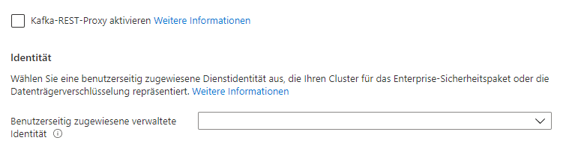

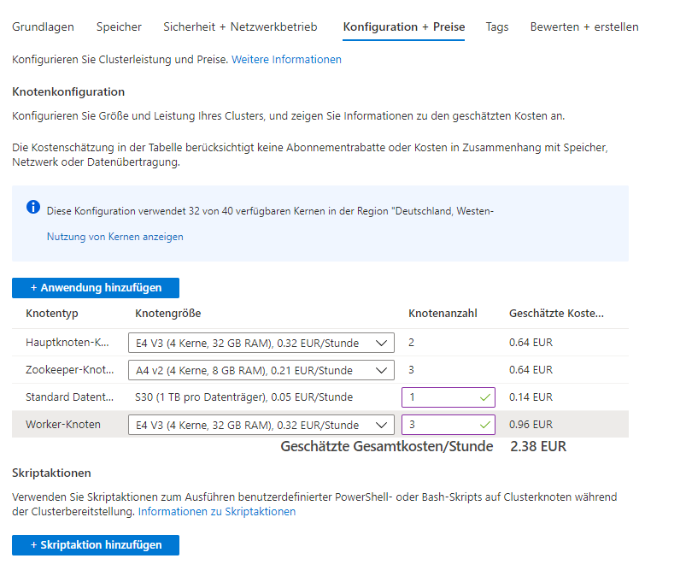

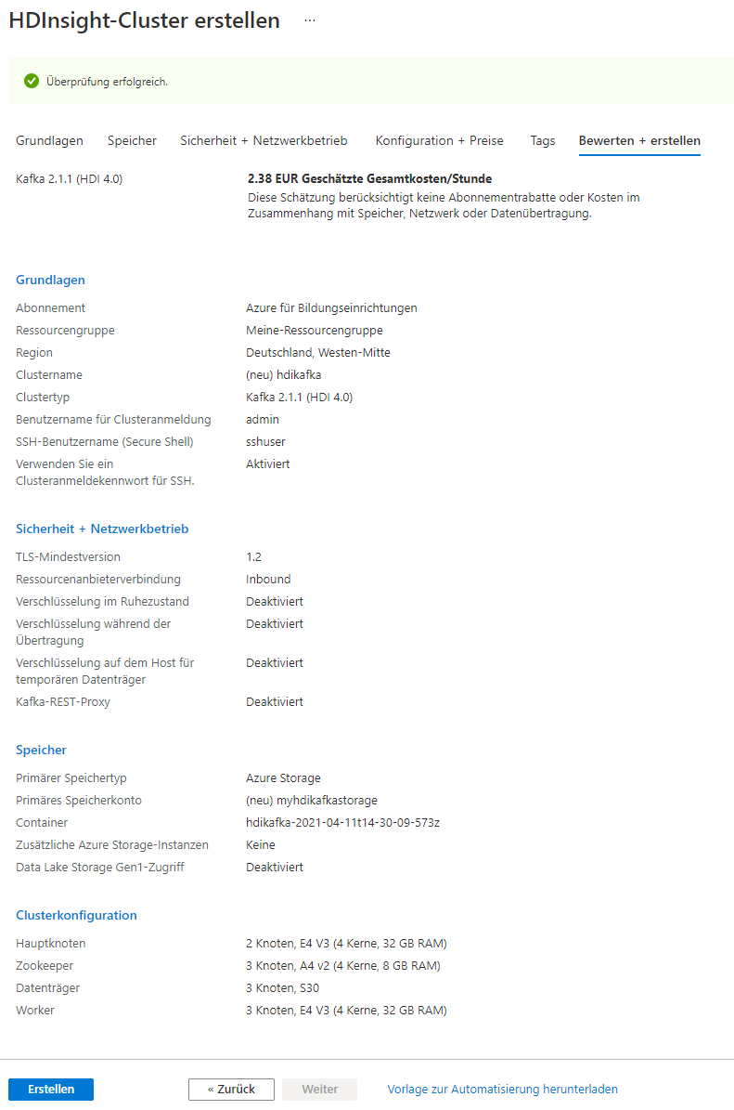

# Install jq

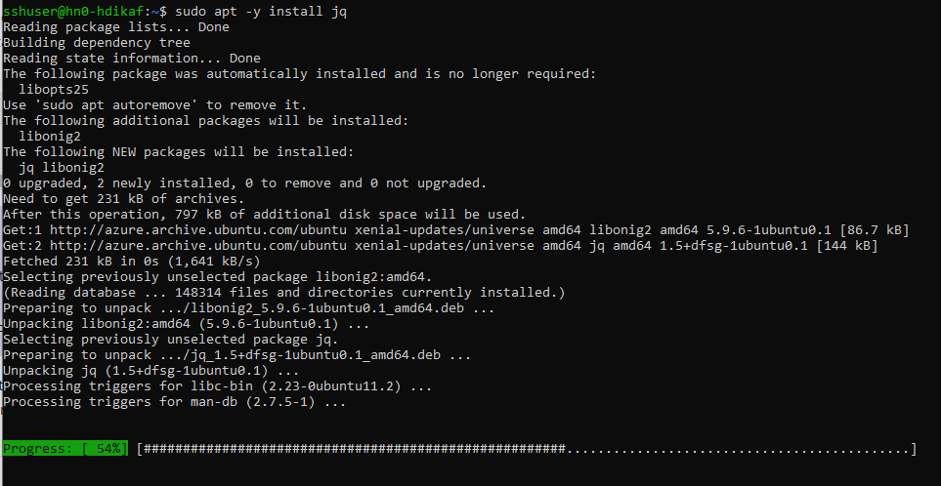

# Set up password variable



# Explore the cluster

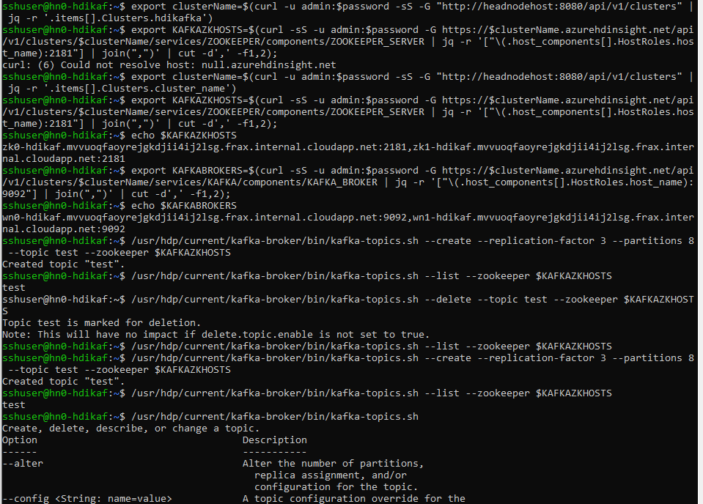

# Produce records to topic „test”

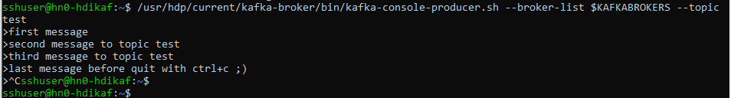

# Consume records from topic „test”

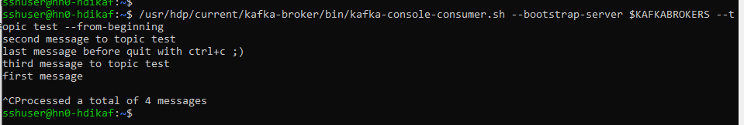

# Create topic “bestellungen”



# Python script for sending data to Kafka cluster

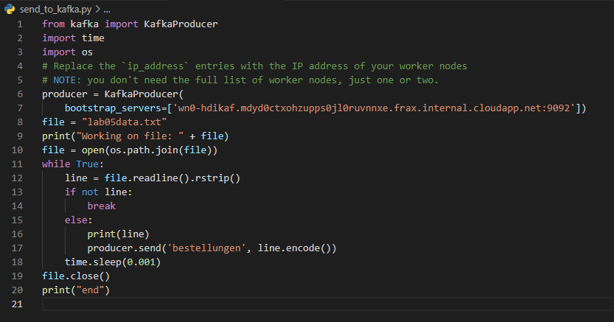

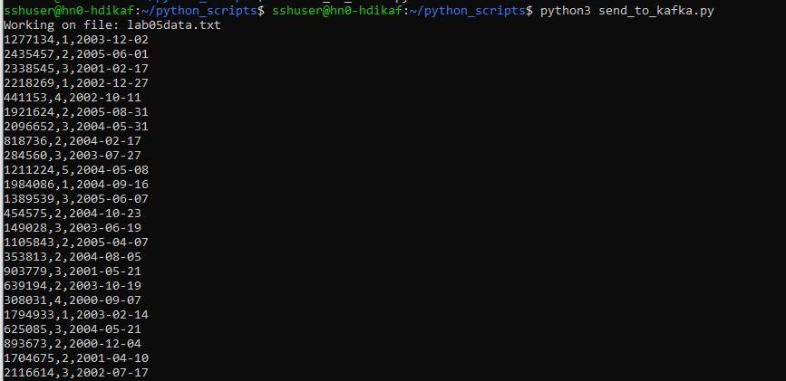

# Python script for consuming data from Kafka cluster

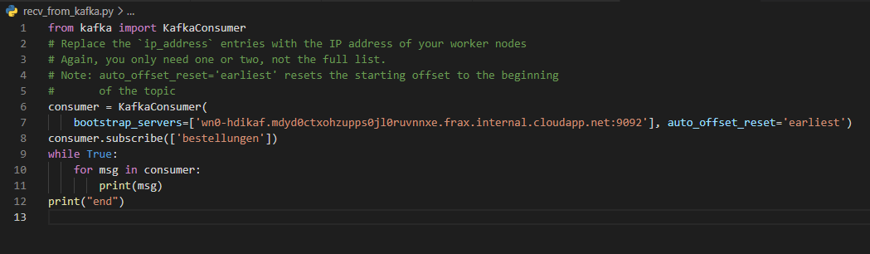

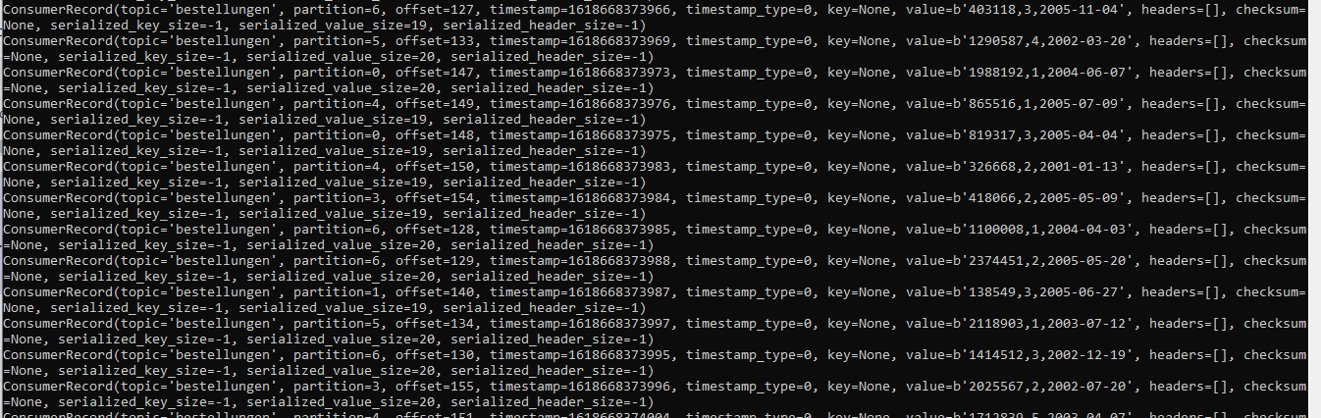

# Bonus Point

Die Retention-Time wurde temporär vom Default-Value (168 Stunden) auf 1000 ms reduziert

* alle alten Messages sind weg
* danach Retention-Time wieder erhöht

